**Подготовка к Новому году вместе с ребенком**

Если вы хотите, чтобы ребенок действительно воспринял и запомнил Новый год, нужно готовиться к празднику не менее 2-3 недель. Ведь чем младше ребенок – тем медленней проходят у него нервные импульсы, а значит, и навыки формируются не быстро. Для того чтобы усвоить, что праздник скоро настанет, ребенку потребуется время. А игры и занятия по подготовке к Новому году помогут дать волшебное чувство ожидания праздника.

Одно из очень приятных подготовительных занятий – рассматривать небьющиеся и безопасные украшения с маленькими детьми. Если ребенку уже исполнилось 2 года, возможно, какие-то остатки воспоминаний об этой несказанной красоте сохранились у него с прошлого праздника. Можно не торопясь рассматривать игрушки и рассказывать малышу, что скоро в доме появится елочка и вы всей семьей станете ее украшать.

В последнюю неделю можно сделать самую простую версию «календаря ожидания праздника». Малыш не знает, сколько остается до Нового Года, и календарь ожидания может помочь ему лучше это себе представить.

Нарисуйте на листе бумаги крупные кружочки по числу дней, которые остались до праздника. Количество кружочков должно быть не больше, чем возраст ребенка плюс один кружок. Каждый день перед тем, как укладываться спать, закрашивайте вместе с малышом один кружок или приклеивайте на него яркую рождественскую или новогоднюю картинку.

Помните, что вы – главный эксперт по тому, что больше всего подойдет вашему ребенку. Подарки выбирайте заранее, без суеты и спешки. Важно, чтобы у вас была возможность сосредоточиться и подумать: что же порадует моего ребенка больше всего? Что будет ему интересно? Что послужит его развитию? А какая вещь нравится мне и радует меня?

Важно не только грамотно выбрать подарок, но и правильно его подарить. Часто в суете праздника подарки как-то теряются и уходят в огромную кучу игрушек, которые и так стоят на полке. Поэтому для новых подарков стоит выделить отдельное место, как бы витрину, чтобы несколько дней любоваться не только подарками, но и упаковкой. Прекрасно подойдет для этой цели высокая полка, часть письменного стола, подоконник.

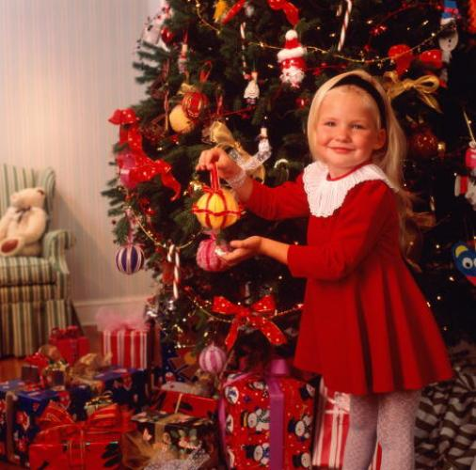

**Золотые правила для семей с маленькими детьми:**

* одно праздничное событие в день;
* старайтесь максимально «попадать» в режим;
* «день шумное мероприятие – день пауза»;
* внимательно следите за количеством сладкого и мандаринов.